Консультация для родителей
Математика для малышей
Математика для маленьких детей довольно сложная наука, которая может вызвать трудности во время обучения в школе. Кроме того, далеко не все дети имеют математический склад ума, и не у всех есть природная тяга к точным наукам. Поэтому развитие у дошкольника интереса к математике в раннем возрасте значительно облегчит ему обучение в школе. Ведь современная школьная программа довольно насыщенна и далеко не проста даже для первоклашки.
Овладение дошкольником навыками счета и основами математики в игровой и занимательной форме поможет ему в дальнейшем быстрее и легче усваивать сложные вопросы школьного курса. 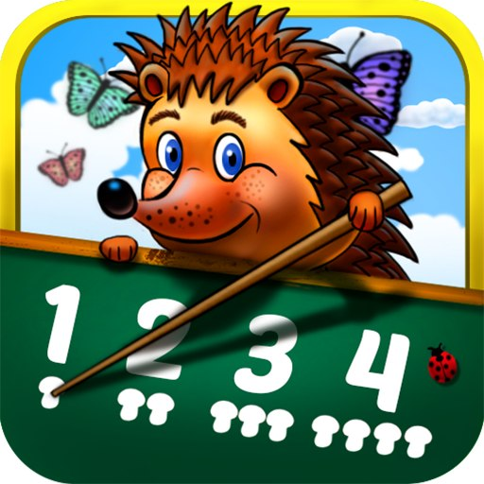
На играх-занятиях с детьми можно использовать логические задачи, задачи в стихах, занимательные задачки, различные математические игры. Дети с удовольствием играют в математические игры, запоминают графическое изображение цифры при помощи весёлых стихов.
Предлагаем вашему вниманию практический материал, который вы сможете использовать дома, развивая математические способности вашего ребёнка.
Вырежьте из плотной бумаги комплекты фигурок животных или игрушек, например, кукол, матрешек. Все фигурки в комплекте должны быть разного размера и цвета. На листе бумаги нарисуйте домики, тоже разных размеров.
Мишки идут на прогулку.
Попросите ребенка найти самого большого мишку и положить его первым. (подчеркните интонацией это понятие: «первая»), затем найдите самого маленького. И, наконец, построим по росту всех остальных. Если ребенок затрудняется, предложите приложить одну фигурку к другой. Когда все фигурки будут выстроены по росту, придумайте с малышом имена каждому персонажу. Затем спрашивайте: "Кто у нас второй?"- "Филя". Кто у нас последний, шестой?" - "Мотя". 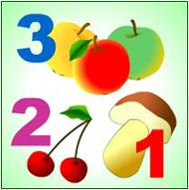
Найти домик для каждого мишки.
Смысл игры тот же - расставить предметы по росту и поупражняться в порядковом счете. Сначала расставляем по росту фигурки, а затем подбираем по размеру домики для них.
Ищем игрушку.
Возьмите любую игрушку, например, медвежонка, расскажите, что он ищет матрешку, которая стоит перед синей (после зелёной, между желтой и красной, справа от синей, слева от фиолетовой). Освоение понятий «перед», «после», «между», «справа», «слева» поможет вашему ребенку ориентироваться в окружающем мире.
Найди игрушку.
Ребенок-водящий выходит из комнаты. В это время прячут игрушку. Затем ребенку объясняют, где можно её найти: “Надо встать перед столом, и пройти 3 шага вперед, два налево и т.д.”. Дети выполняют задание, находят игрушку. Когда дети хорошо станут ориентироваться, задания можно усложнить – давать не описание местонахождения игрушки, а схему. По схеме дети должны определить, где находится спрятанный предмет.
Знакомимся с цифрами.
Для игры понадобятся счетные карточки с картинками, цифры (на карточках или любые другие), фишки.
Играть лучше всего вдвоем. Разложите все карточки картинками вверх. Цифры сложите в коробку. По очереди доставайте цифры из коробки. Задача - найти карточку с соответствующим цифре количеством предметов. На найденную карточку ставится фишка. Цифра убирается обратно в коробку.
Когда закончится игра, посчитайте, у кого больше фишек. Сделать это лучше так - выложите фишки в два ряда и сравните, чей ряд длиннее.
Угадай-ка. 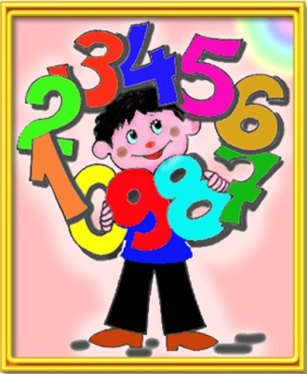
Для этой игры можно использовать коробочки из-под йогурта или пластмассовые чашечки. На каждой чашечке напишите или наклейте цифры. Подберите какую-нибудь игрушку, которая поместится в чашку.
В эту игру играют вдвоем. Поставьте чашки вверх дном. Один игрок отворачивается, а второй в это время прячет игрушку в одну из чашек. Первый игрок должен угадать, под какой чашкой спрятана игрушка, а второй должен давать ему подсказки. Например: игрушка спрятана под чашкой с цифрой 5. Игрок спрашивает: "Под второй?". - "Нет, больше".
Счет на слух.
Для этой игры вам понадобится: карточки с одинаковыми картинками, счётный материал, какой-нибудь музыкальный инструмент - металлофон, бубен.
Вариант 1: Покажите ребенку карточку с картинками и предложите стукнуть столько раз, сколько картинок на карточке. Считайте вслух: "Один, два, три..."
Вариант 2: Вы стучите на металлофоне, а ребёнок, считая вслух вместе с Вами, выставляет столько же игрушек. Вначале игрушки выставляйте после каждого удара. Когда малыш будет легко справляться с этим заданием, усложните задание - игрушки выставляйте после всех ударов. 